Brainstorm til neddeling af tema: min 20 punkter pr mand
Anvendelse : Inspiration Temabeskrivelse i rapporten omkring hvad temaet går ud på
Formål : At Du skaber dit eget overblik over temaet
Rapport : Dette afsnit kan anvendes i den tidlige del af problemanalysen
Det første i gør når i får et projekt, er at brainstorme over hvilke problemstillinger det indeholder.
Det er vigtigt at finde mange gode problemstillinger, og endnu vigtigere ikke at falde over et produkt i denne tidlige fase af projektet.

Krav:
- Få mange og meget forskellige ideer om hvad temaet indeholder af problemstillinger
- Ingen produkter på dette tidspunkt

Problemstilling: 3-6 linjer
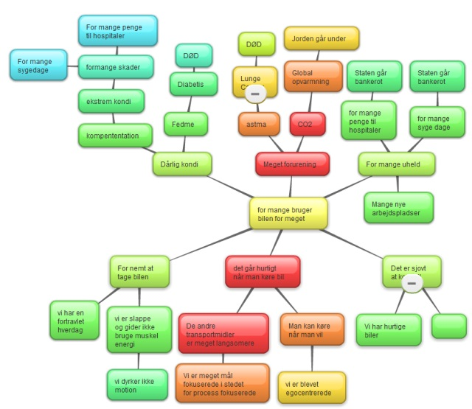
Anvendelse : Indledning til projektbeskrivelsen i rapporten og i selvstændig aflevering
Formål : At du gør det klart, hvad det er det er for et problem, du vil arbejde med.
Rapport : Dette afsnit kan anvendes i Indledningen.
Problemstilling er en beskrivelse af den eller de problemstillinger i synes det er relevant at arbejde med under temaet for det aktuelle projekt. Eventuelt valg af en af de relevante problemstillinger

Krav:
- Falder godt ind under temaet
- Der argumenteres for hvad der
menes med problemstillingen
- Ingen produkter på dette tidspunkt

Problemtræ:
Anvendelse : udgangspunkt for problemanalysen
Formål : at vise hvad for årsager og
konsekvenser der knytter sig til
problemstillingen
Rapport : Dette afsnit kan anvendes efter
beskrivelsen af problemstillingen
i problemanalysen.
Jeg har her vist et problemtræ, den røde gren og den
røde rod er, det jeg har tænkt mig at arbejde videre med, det vil være de emner, jeg skal have med i min problemanalyse, Emnet i en grønne ring er det punkt hvor jeg har tænkt mig at bryde min årsags virknings sammenhæng. Det er dette punkt i skal beskrive i jeres problemformulering.
De grønne punkter er det der ligger udenfor rapportens og projektets rammer. Dine udeladelser beskriver du i din projektafgrænsning.
Figur 1: Problemtræ
Jeg ønsker mig i høj grad et problemtræ med en kompleksitetsgrad som den vist i Figur 1.

Problemformulering:
Anvendelse : Beskriver jeres aktuelle emne og hvad du vil undersøge
Formål : At definere hvad jeres opgave skal indeholde
Rapport : Dette kan være et selvstændigt afsnit i jeres rapport, før
problemanalysen. Alternativt kan problemformuleringen
skrives ind i indledningen.
Problemformuleringen beskriver det røde område i problemtræet, på bare 6 til 10 linjer. Den kan formuleres som en række sætninger, der hver for sig repræsenterer et udgangspunkt for en undersøgelse. Det er disse spørgsmål der i slutningen af rapporten henvises til i konklusionen.
Det er også her, I skal skrive, at der skal fremstilles et produkt, der kan hjælpe med at løse problemet.

Projektafgrænsning:
Anvendelse : Afgrænser din opgave og læserens(underviserens) forventninger
Formål : At definere hvad din opgave skal indeholde og ikke skal indeholde
Rapport : Dette kan være et selvstændigt afsnit i din rapport, før problemanalysen.
Alternativt kan projektafgrænsningen skrives ind i indledningen.
Projekt afgrænsningen afgrænser projektet, fra det der ligger uden for det røde område i problemtræet, I princippet alle de grønne og orange områder, men det kan også tænkes, at du i din problemformulering får åbnet for noget, der vil blive for omfattende at undersøge i sin helhed

Problemanalyse: 2-5 sider
Anvendelse : Viser Du har et aktuelt problem med ægte interessenter
Formål : At vise hvilke tanker andre har om din problemstilling, dens
årsager og virkninger
Rapport : Dette er et selvstændigt afsnit i din rapport med stor vægt og betydning.
Der hvor du spekulere over din problemstilling og dokumenterer den. Her er der Behov for, at du undersøger alle de røde punkter i dit problemtræ og eller i din problemformulering. Du kan:
- Læse om dem, på nettet, i aviser, i bøger, i tidsskrifter og i videnskabelige artikler
- Foretage brugerundersøgelser
- Se film eller spørge eksperter
Krav: I problemanalysen skal du have rigeligt med fodnoter (kilder) og du skal tage udgangspunkt i dine kilder når du argumenterer.

Tidsplanen:
Anvendelse : Sætter rammer for dit projekt og deler op i overskuelige opgaver
Formål : At hjælpe dig med at strukturerer projektet (overblik er essentiel)
Rapport : Lægges i bilag men afvigelser og generel overensstemmelse omtales
i rapporten f.eks. i projektevaluering eller i planlægning

